

بسم الله الرحمن الرحيم
وقائع اجتماعي الهيئه العامه العادي
1) وقائع اجتماع الهيئه العامه العادي

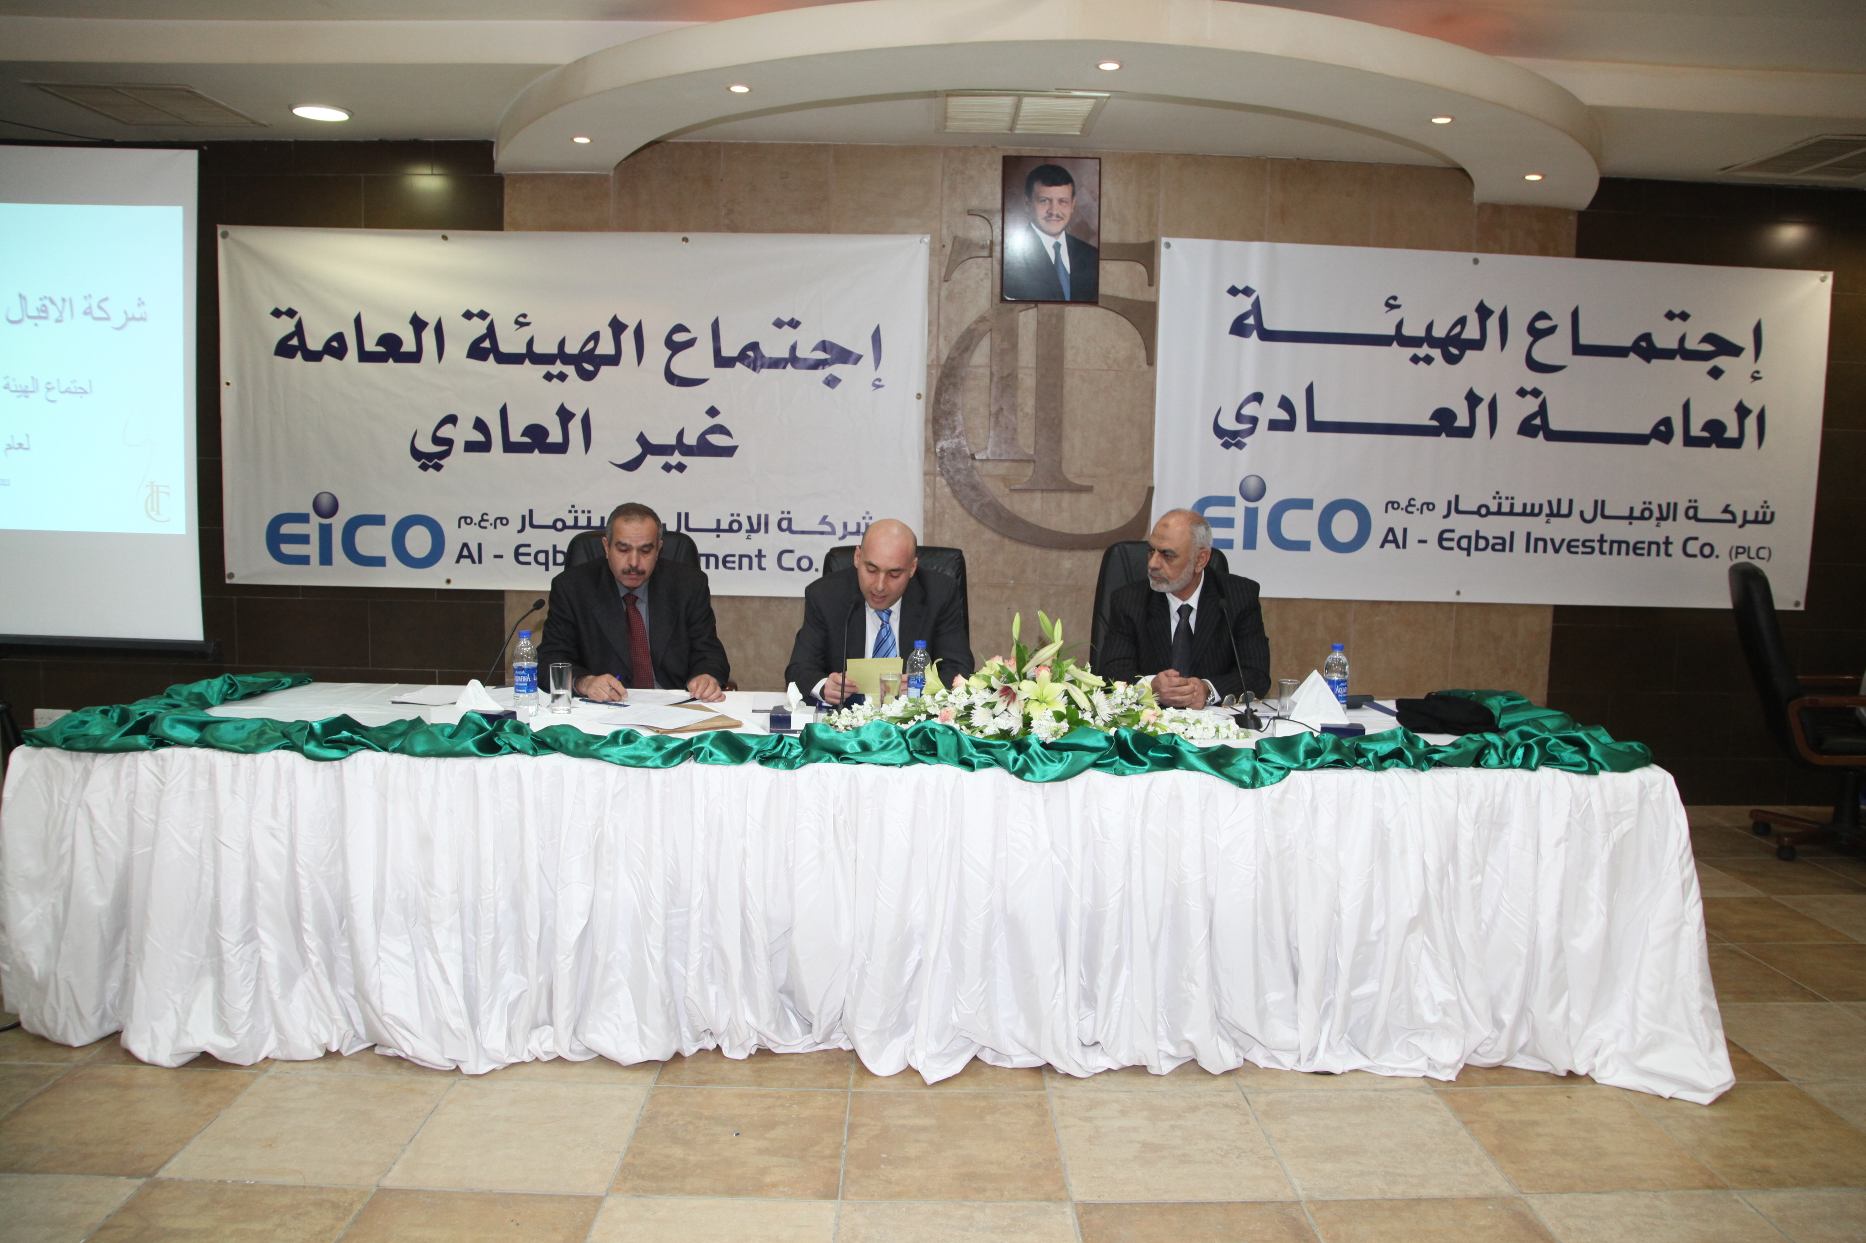

عقد في مبنى الشركه بتاريخ 28/02/2011 اجتماع الهيئه العامه العادي
برئاسة سعادة السيد سامر توفيق فاخوري رئيس مجلس الادارة وفيما يلي ملخص لاهم الوقائع:
الحضور
- اعضاء مجلس الاداره
- السيد سامر توفيق فاخوري رئيس مجلس الاداره
- السيد وليد فاخوري نائب رئيس المجلس
- المهندس طلال دغمش

- سعادة السيد ضاء الدين صالح
- السيد هيثم قطيشات
- المهندس حسان جاسر
- السيد يوسف عمر
- السيد حسن حنفيه
- نبيه النمر
- حسن الحاج خليل
- محمد ناصر بركات
- السيد عيسى محمود مقرر الجلسه .
- السيد محمد ابو زياد ممثل السيد مراقب عام الشركات .
- السيد عواد الخزاعله ممثل محافظ العاصمة .
- مدققي الحسابات/ابراهيم العباسي وشركاه .
- رجال الاعلام من الصحف اليوميه و الاسبوعيه (الراي, الدستور, العرب اليوم, وكالة الانباء الاردنية.
- اعضاء الهيئه العامه بعدد 41 عضو يملكون 14.396.716 مليون دينار /سهم يمثلون ما نسبته 71.9% من رأس المال.

وقائع الاجتماع
- اعلن سعادة السيد سامر توفيق فاخوري رئيس المجلس افتتاح الجلسه .
- اعلن السيد ممثل مراقب عام الشركات قانونية الجلسه بتوفر النصاب القانوني للهيئة ولاعضاء مجلس الاداره .
- ترأس السيد رئيس المجلس الاجتماع وعين السيد عيسى محمود كاتباً للجلسة والسادة حسين الفاعوري ويعقوب راشد مراقبين ،.
- تلاوة محضر الجلسه السابقه من قبل السيد عيسى محمود مقرر الجلسه.
- كلمة سعادة رئيس المجلس رحب من خلالها بالحضور واثنى على جهود العاملين في الشركه على مختلف مستوياتهم وبين اهم انجازات الشركه خلال عام 2010 وخطة عملها لعام 2011 .
- تلاوة تقرير مدققي الحسابا ت تلاه الدكتور ابراهيم عباسي .
- مناقشه عامه لجدول اعمال الاجتماع حيث اجاب سعادة رئيس المجلس على كافة استفسارات وملاحظات اعضاء الهيئه.
- وبعد مناقشة مستفيضه وافقت الهيئه العامه على توزيع ارباح بقيمة10مليون دينار/ سهم وبنسبة 50% من راس مال الشركة .
- تم اقرار الميزانيه الموحدة.
- تم تجديد اعتماد مدققي الحسابات/ابراهيم العباسي وشركاه كمدقق حسابات معتمد وتفويض المجلس بتحديد اتعابه.
- تم ابراء ذمة رئيس واعضاء مجلس الاداره.
- قدم رئيس المجلس شكره للهيئات والجهات الرسميه وعلى راسها الملك المفدى على دعمهم الموصول للشركه وتعاونهم المثمر.
- قدم سعادة السيد رئيس المجلس شكره للحضور.

نهايه الاجتماع

2_) وقائع اجتماع الهيئه العامه غير العادي

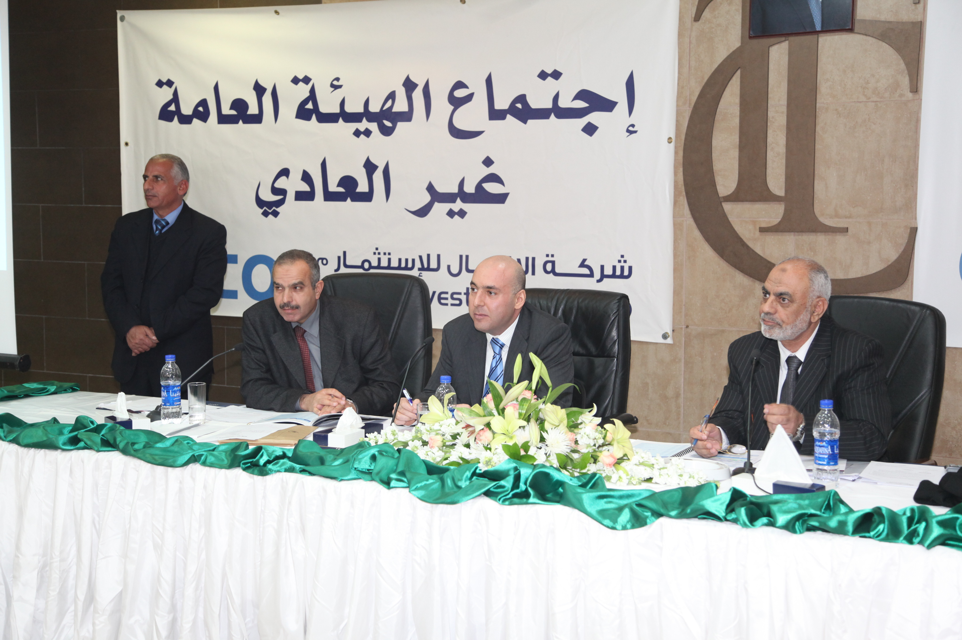

- اعلن سعادة السيد سامر توفيق فاخوري رئيس المجلس افتتاح الجلسه .
- اعلن السيد ممثل مراقب عام الشركات قانونية الجلسه بتوفر النصاب القانوني للهيئة ولاعضاء مجلس الاداره .
- ترأس السيد رئيس المجلس الاجتماع وعين السيد عيسى محمود كاتباً للجلسة والسادة حسين الفاعوري ويعقوب راشد مراقبين تعيين السادة مالك حسين وعبد المجيد مساعفه لتحديد الاصوات .
- تقديم عرض عن مبررات عقد اجتماع الهيئة غير العادي

وبعد نقاش مستفيض وافقت الهيئة على مايلي :
- بيع جزء من موجودات شركة الاقبال للاستثماروالشركة التابعة (شركة الدخان والسجائر الدولية ) بما يتصل بالنشاط التشغيلي لانتاج التبغ والسجائر(العلامات التجارية، الارض ،المباني،الماكينات والاصول الاخرى الموجودة في ناعور )لصالح شركة فيليب مورس /الاردن
- تخفيض عدد اعضاء مجلس الادارة من11-9اعضاء
- تعديل المادة(5)من عقد التأسيس، والمادة(32/1) من النظام الاساسي لتصبح(يتولى ادارة الشركة وتصريف شؤونها ادارة مؤلفة من تسعة اعضاء يتم اختيارهم بطريقة الانتخاب لمدة 4 سنوات وذلك وفقاً للقوانين والأنظمة المرعية والنظام الاساسي).
- تفويض مجلس الإدارة باستكمال الاجراءات القانونية المتعلقة بتنفيذ قرارات الهيئة بخصوص ما ورد اعلاه
قدم السيد رئيس مجلس الادارة شكره للحضور
نهاية الاجتماع

